附件一：

云南中医药大学成人高等教育本科生学士学位

网上申请操作说明

1.访问入口

输入网址：http://www.jxjyxy.ynutcm.edu.cn/，界面如下图所示。

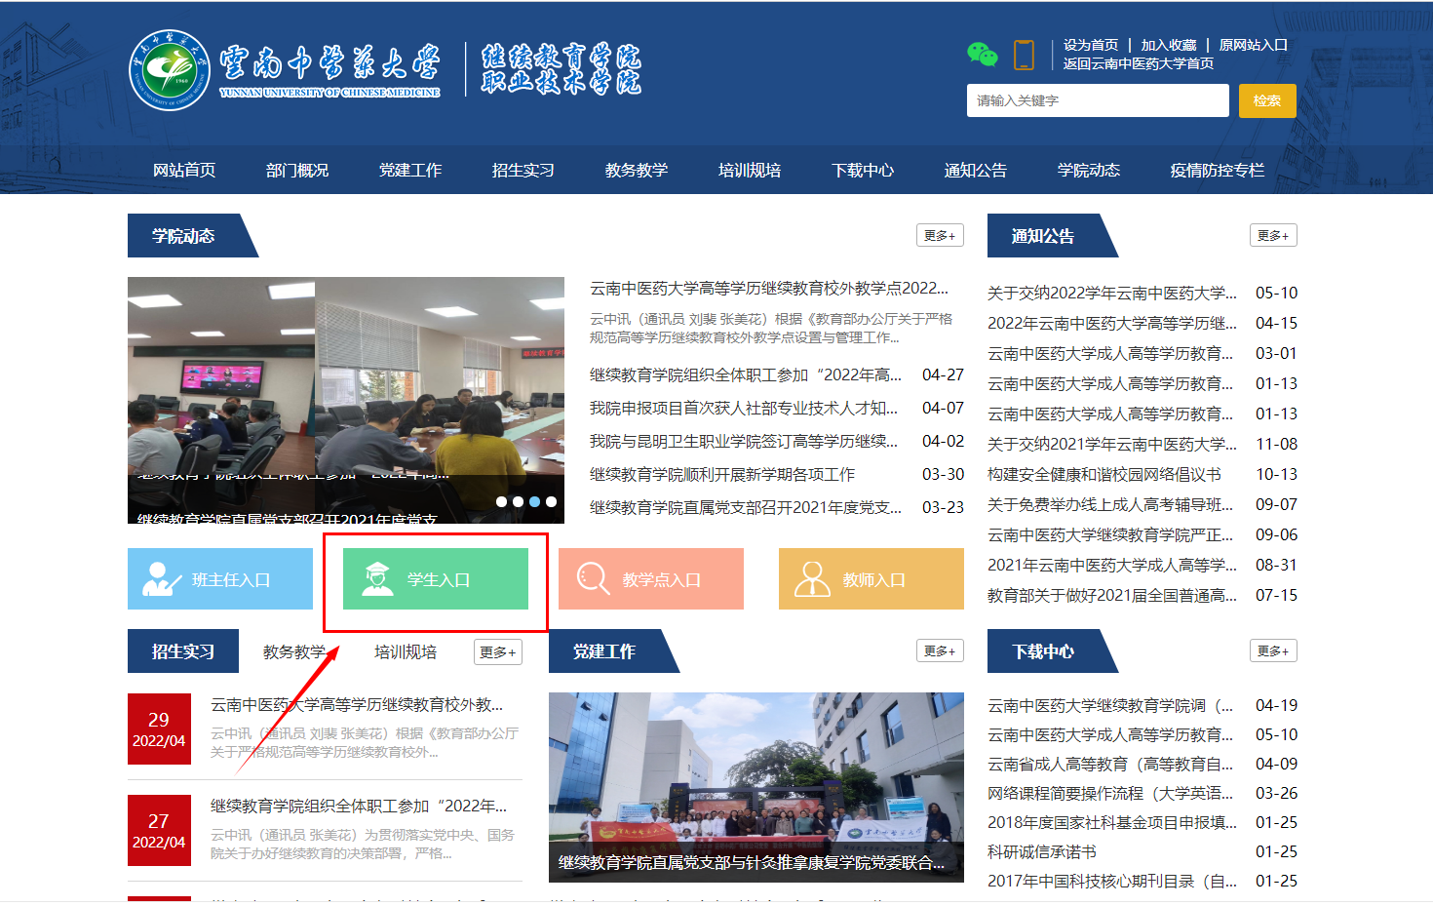

2.入口登录

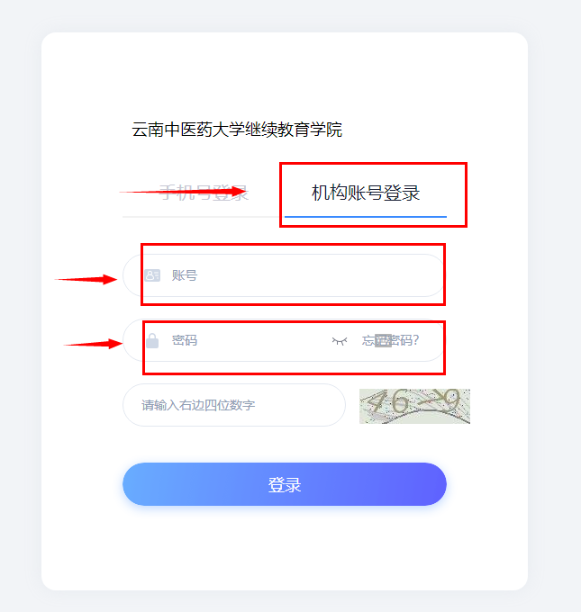

3.申报入口

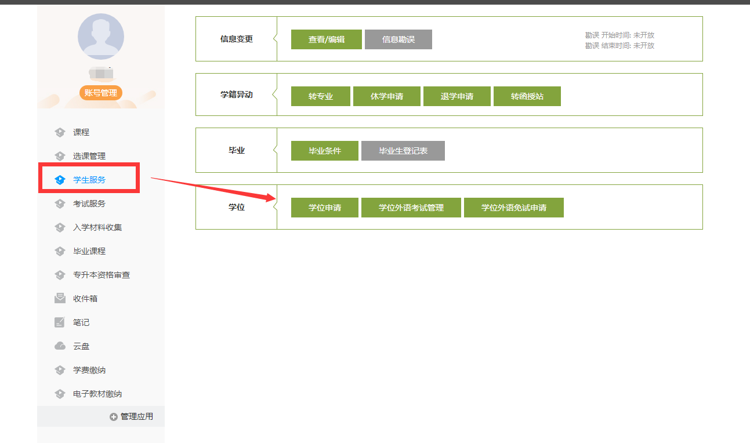

4.网上信息填报

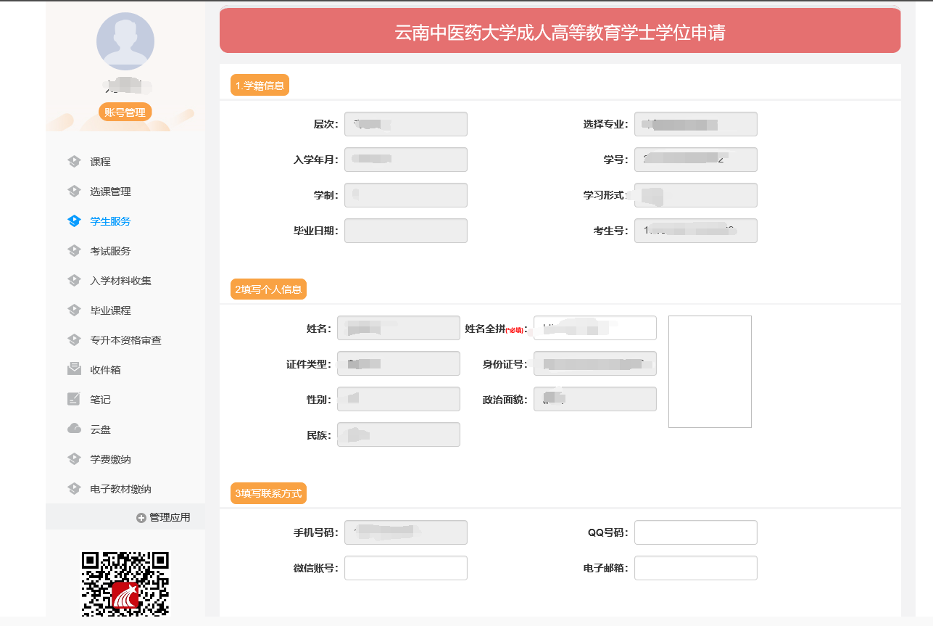

上传照片要求：

1.照片规格:电子版480\*640像素，JPG文件，10KB-40KB；

2.其他要求:近期蓝色免冠；

上传电子照片使用姓名+身份证号码命名：张三53000000000000000.jpg。